

Trabajo Practica N°4
Configuración incorrecta de seguridad, Componentes vulnerables y obsoletos, Fallos de identificación y autenticación

Grupo LUCK(Let Us CooK)
Chanquia, Joaquin 02887/7
Niderhaus, Franco 02976/6
Zanetti, Bruno 02975/5

UNLP
Facultad de Informatica
Curso 2025 –1er Cuatrimestre
Desarrollo seguro de aplicaciones (I1143)
INDICE
Ejercicio 1 2
1.1 Enunciado
1.2 Resolucion
Ejercicio 2 6
2.1 Enunciado
2.2 Resolucion
Ejercicio 3 11
3.1 Enunciado
3.2 Resolucion
3.3 Como resolver la vulnerabilidad

Ejercicio 1
1.1 Enunciado
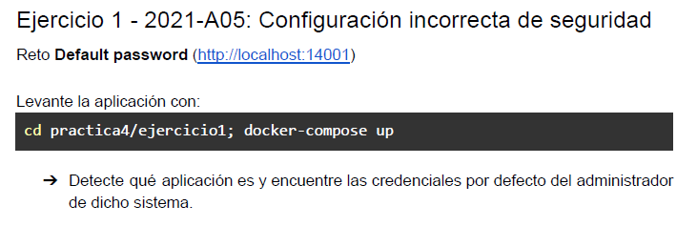
1.2 Resolucion
En este reto primero averiguamos que aplicación era la que debíamos vulnerar. Notamos que al ingresar a la página se trataba de la aplicacion “Redmine”.
Dado que el reto tenía el nombre “Default Password” asumimos que la idea sería que en esta aplicación existiría una contraseña por defecto para la cuenta de los administradores.
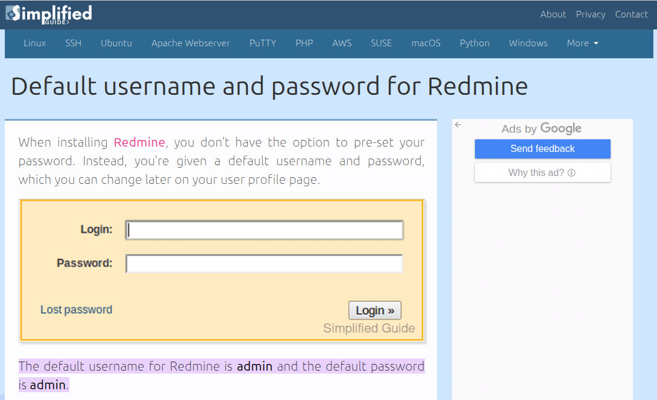

En la investigación encontramos que las credenciales de administrador podrían ser “admin:admin”. Algo que también nosotros suponíamos podría ser una posibilidad.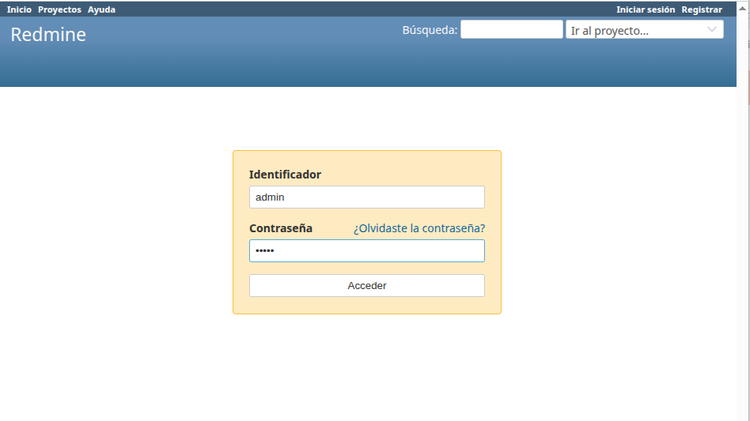
Pudimos ingresar a la cuenta “admin” pero nos surgió una petición de cambio de contraseña dado que la actual había expirado.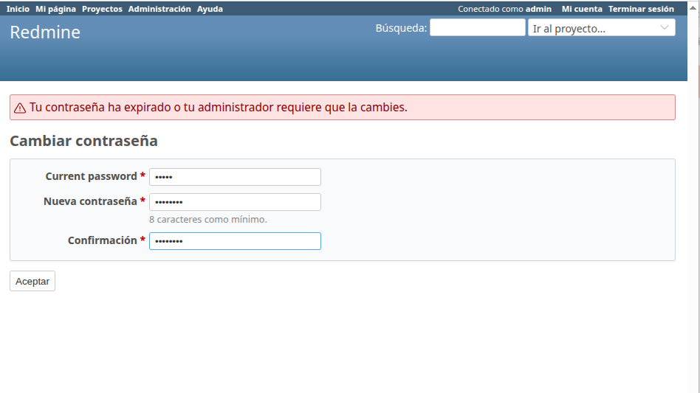

Luego de escribir una nueva contraseña que cumpla con el requisito de contener 8 caracteres, pudimos ingresar con el usuario “admin” y de esta manera, logramos vulnerar la aplicación.
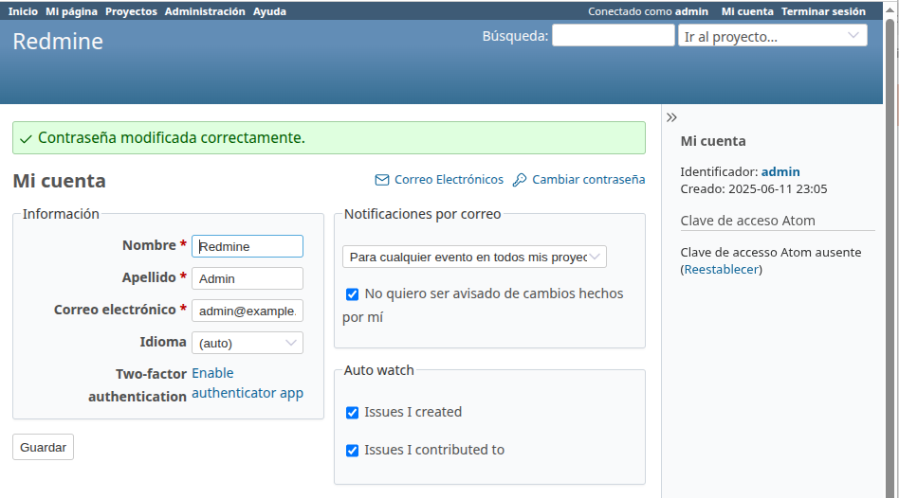
Ejercicio 2
2.1 Enunciado
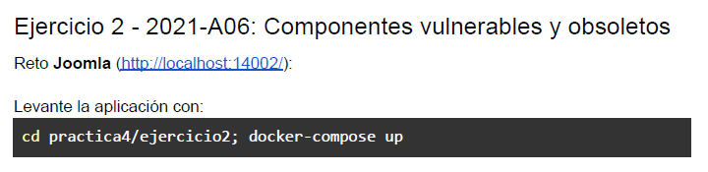
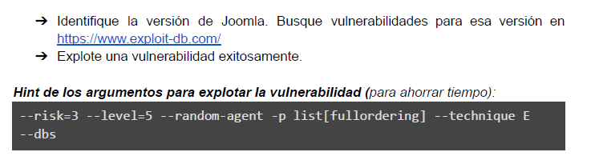
2.2 Resolucion
Luego de obtener acceso al sistema Joomla, identificamos que se trataba de una instalación estándar. Basándonos en la estructura típica de Joomla, accedimos al archivo de manifiesto del core (joomla.xml) ubicado en
/administrator/manifests/files/joomla.xml. 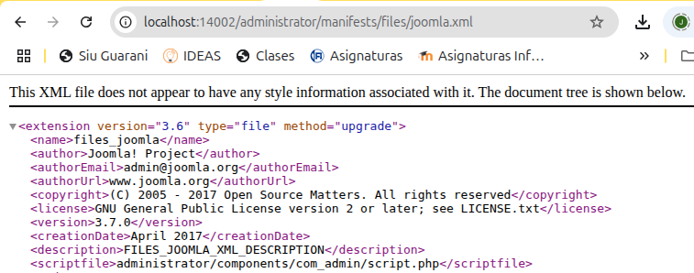
Esta es una ubicación por defecto para versiones mas antiguas de Joomla. Al inspeccionar este archivo encontramos que la versión instalada era la 3.7.0. La dirección completa utilizada es la siguiente:
http://localhost:14002/administrator/manifests/files/joomla.xml

En la página indicada “exploit-db” buscamos vulnerabilidades conocidas para Joomla 3.7.0
Encontramos el siguiente artículo con la información de un exploit que re realizaba con sqlmap, agregando ciertos parámetros al final.
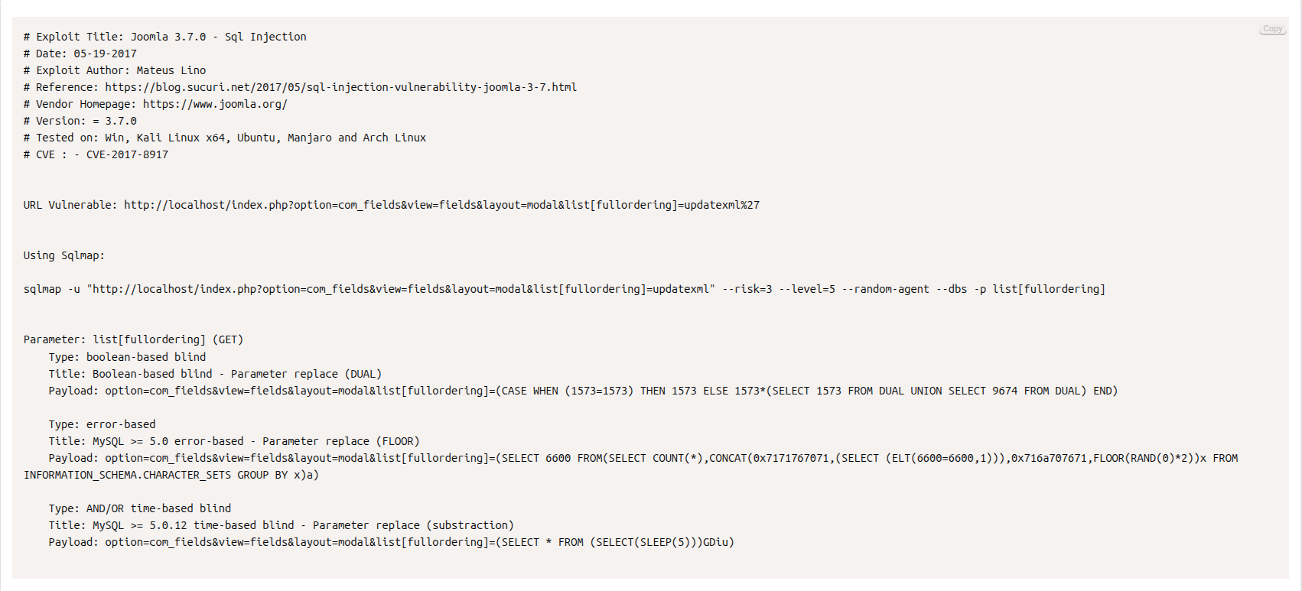
https://www.exploit-db.com/exploits/42033
Luego de esto, usando sqlmap, realizamos las siguientes búsquedas y fuimos accediendo a la información del sistema con la guía que nos otorgó el articulo antes mencionado:

Averiguar bases de datos
sqlmap -u "http://localhost:14002/index.php?option=com_fields&view=fields&layout=modal&list[fullordering]=1" \
--risk=3 --level=5 --random-agent --dbs -p list[fullordering]
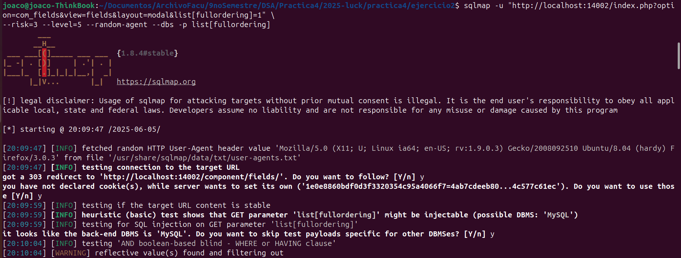
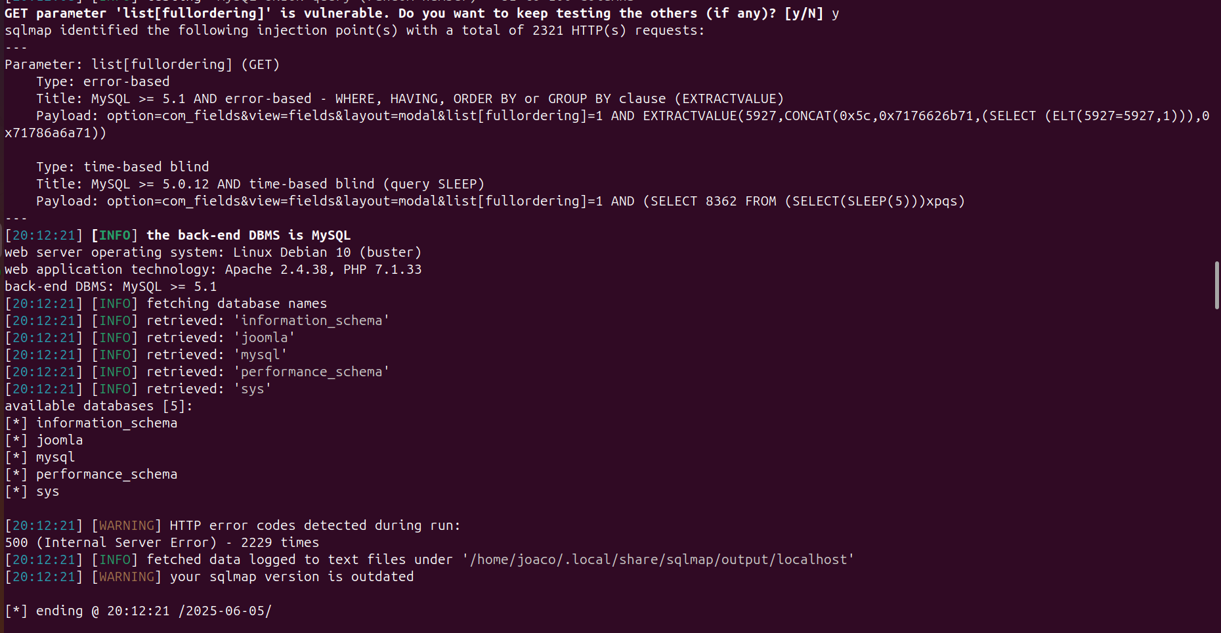
Gracias a este comando encontramos la base de datos de Joomla:
joomla

Averiguar tablas en joomla
sqlmap -u "http://localhost:14002/index.php?option=com_fields&view=fields&layout=modal&list[fullordering]=1" \
--risk=3 --level=5 --random-agent -p list[fullordering] -D joomla --tables
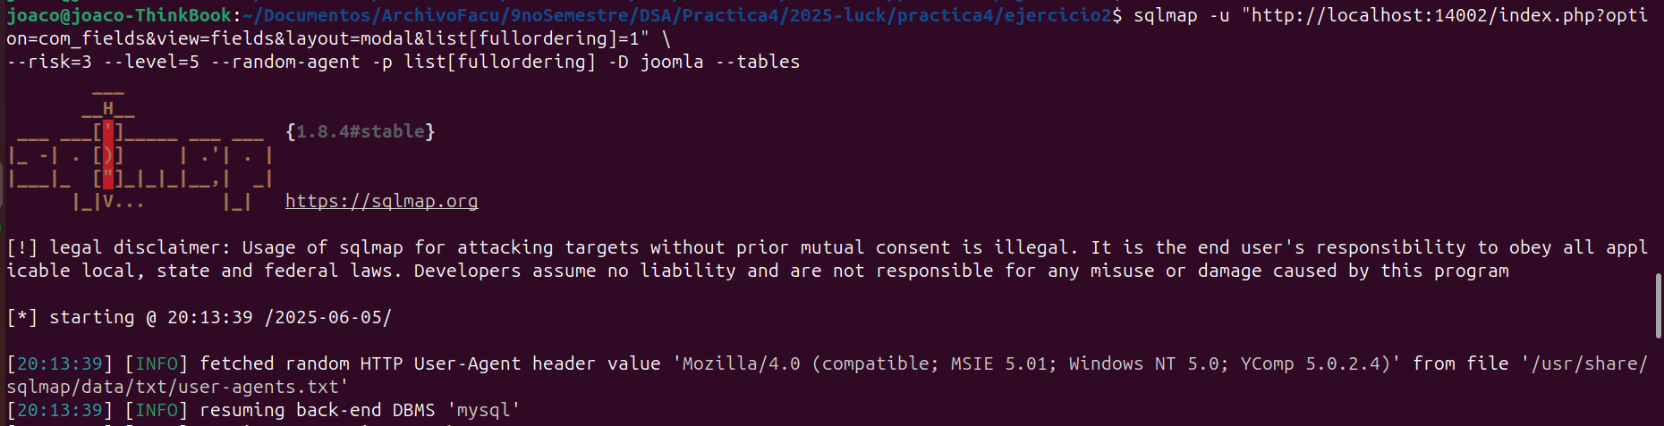
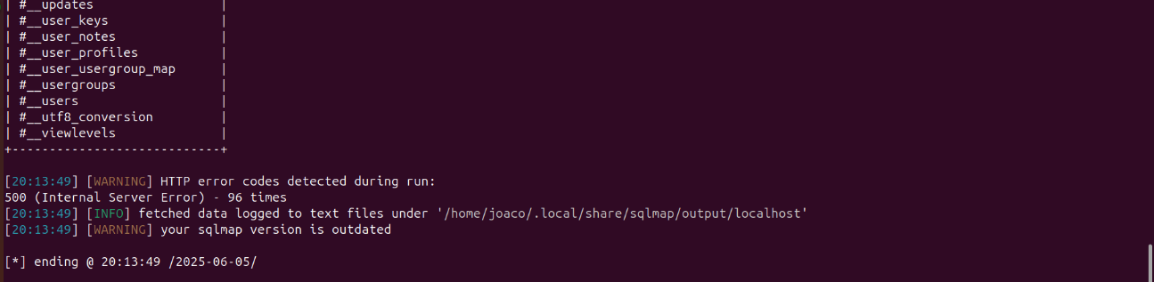
Gracias a este comando encontramos todas las tablas de Joomla pero nos enfocamos en la que supusimos por el nombre que iba a contener las credenciales de los usuarios:
#__users

Dump de la tabla #__users en joomla
sqlmap -u "http://localhost:14002/index.php?option=com_fields&view=fields&layout=modal&list[fullordering]=1" \
--risk=3 --level=5 --random-agent -p list[fullordering] -D joomla -T “#__users” -C id,username,password,email,registerDate --dump
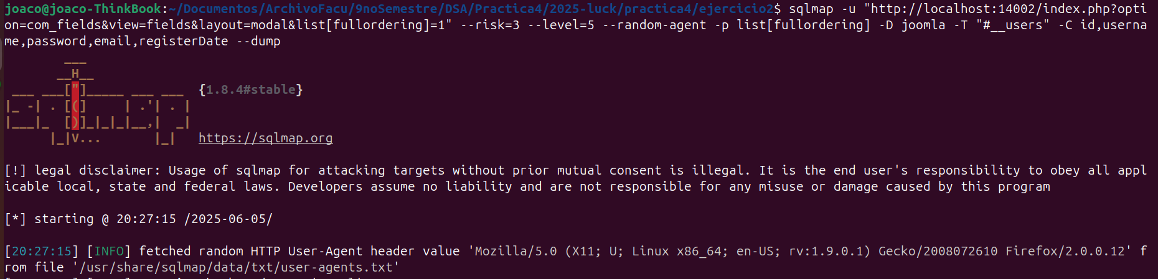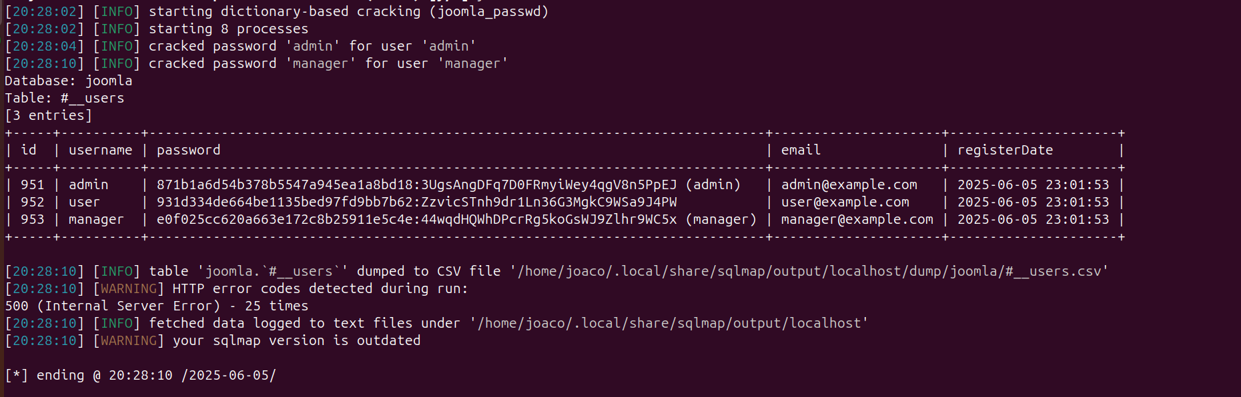
Con este ultimo comando realizamos un dump de la tabla “#__users”, y obtuvimos las credenciales de todos los usuarios del sistema, que, aunque se encontraban hasheadas, el comando nos decodifico las del admin y el manager:
Usuario: admin
Contraseña: admin

Una vez hecho todo esto, conociendo la contraseña del administrador, logramos ingresar a la página con el usuario “Admin”. Vulnerando el sistema de forma exitosa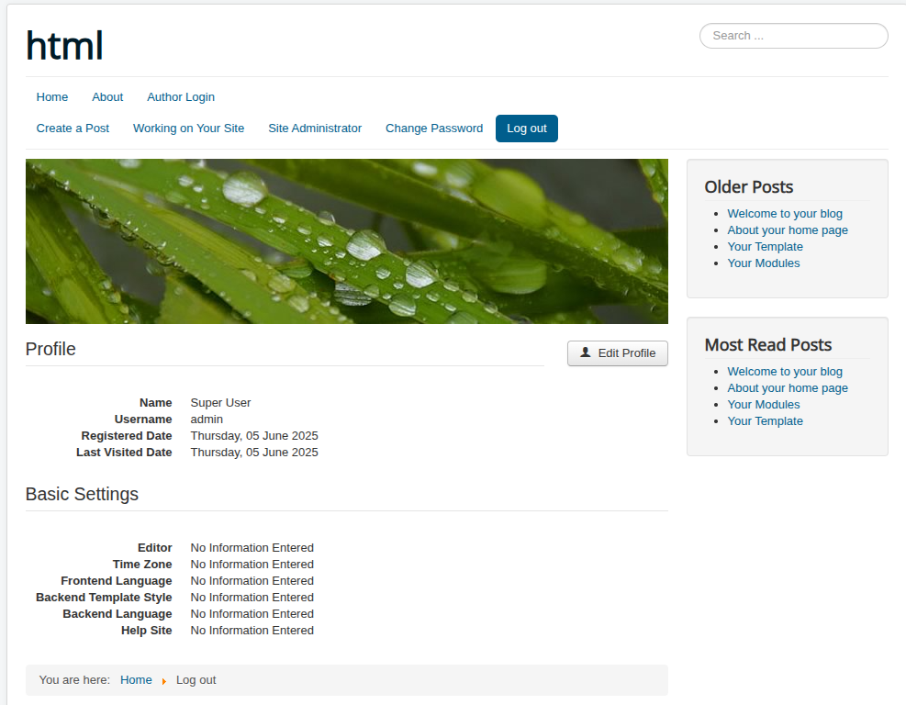

Ejercicio 3
3.1 Enunciado
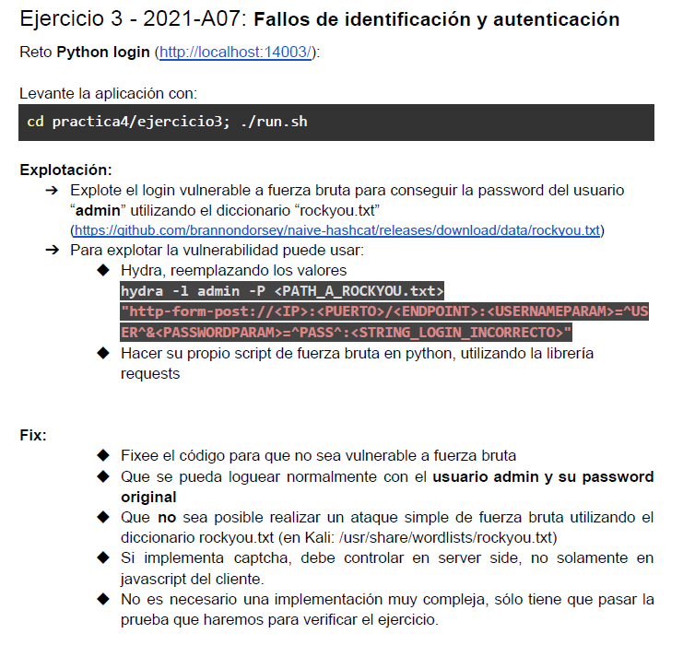

3.2 Resolucion
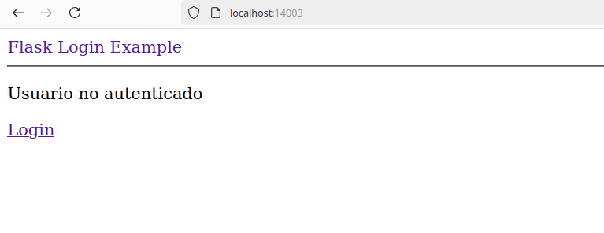
Para resolver este reto, sabíamos que el usuario al que debíamos vulnerar era “admin”, para realizar esto, hicimos uso de fuerza bruta con un script de python, el cual prueba para el usuario admin, las contraseñas contenidas en un diccionario “rockyou2k”.
En caso de encontrar la contraseña correcta (Si no aparece el texto “Login Incorrecto” en la página de respuesta) el programa escribe en la terminal la contraseña encontrada.
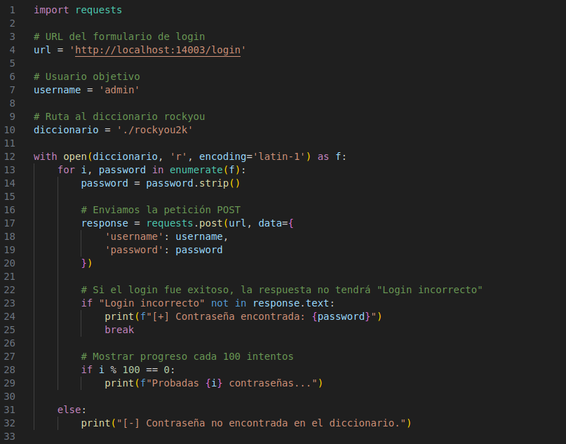
Ejecutando el script descrito anteriormente, nos encontramos con:
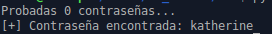
Sabiendo la contraseña ahora (katherine), nos logueamos con el usuario admin en la página, encontrando así la flag que indica la correcta vulneración del sitio.
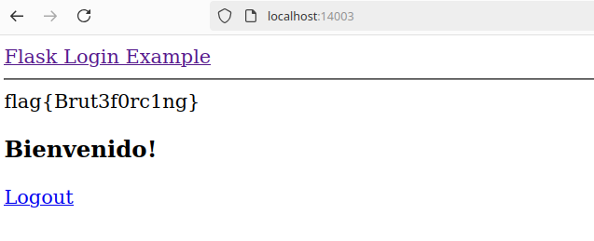
3.3 Como resolver la vulnerabilidad
Para resolver esta vulnerabilidad, hicimos uso de un captcha simple el cual consiste en la realización de una suma. Cuyos sumandos se generan de forma aleatoria cada vez que se ingresa mal la contraseña del usuario o el mismo captcha, impidiendo de esta manera, la fuerza bruta.
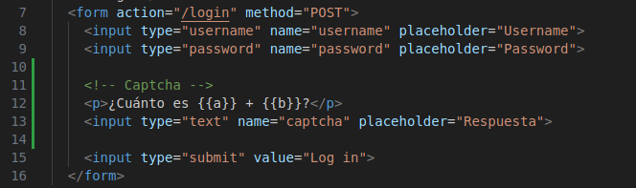

Como decía el enunciado la verificación del captcha se realizó en el backend y no solo en el frontend.
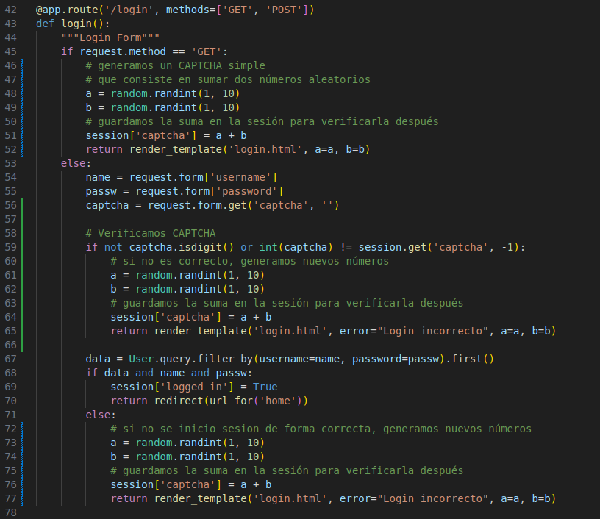
Y así se ve la pagina con el captcha agregado.
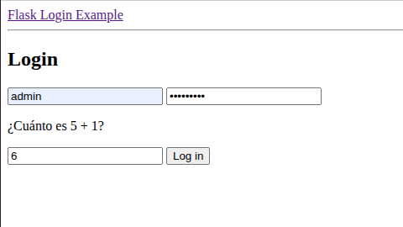
Al intentar usar el mismo script utilizado para conseguir la contraseña no dio el resultado que había dado antes.

